桃園縣富岡國小99學年度第一學期學校經營成果彙整表
【訓導處－生教組】
活動日期 | 991224
活動名稱 | 交通安全宣導活動---走路上學趣活動
活動目標 | 提倡人車分道，暢通學生通學路線，提高行的安全。
活動歷程  及  活動成果  （照片圖說） | 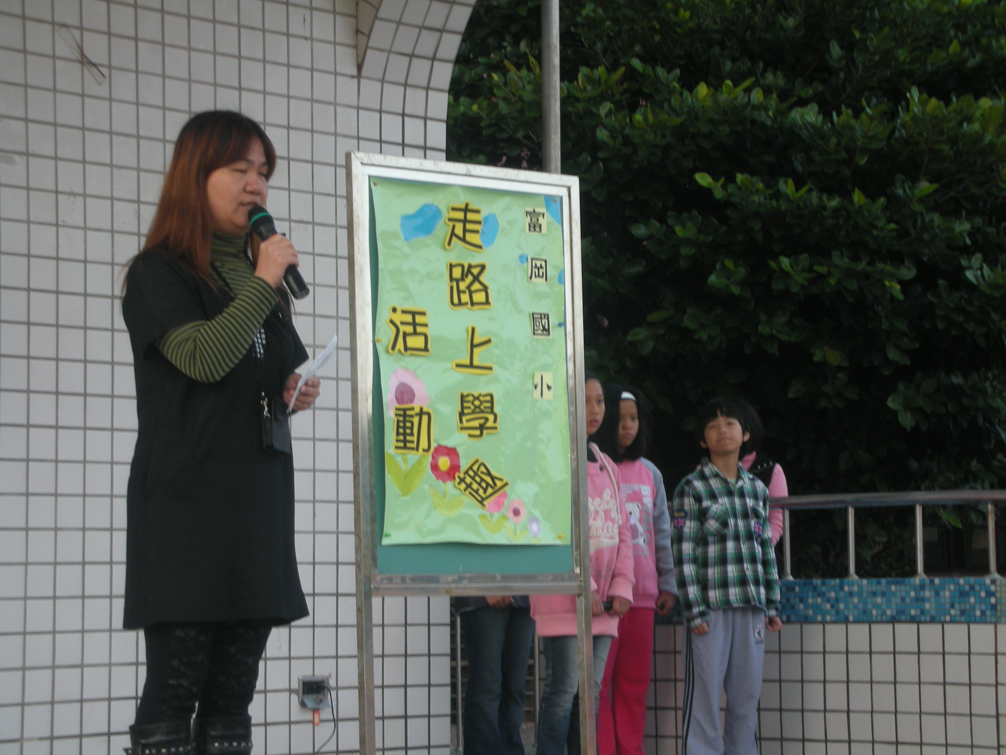  活動宣導 | 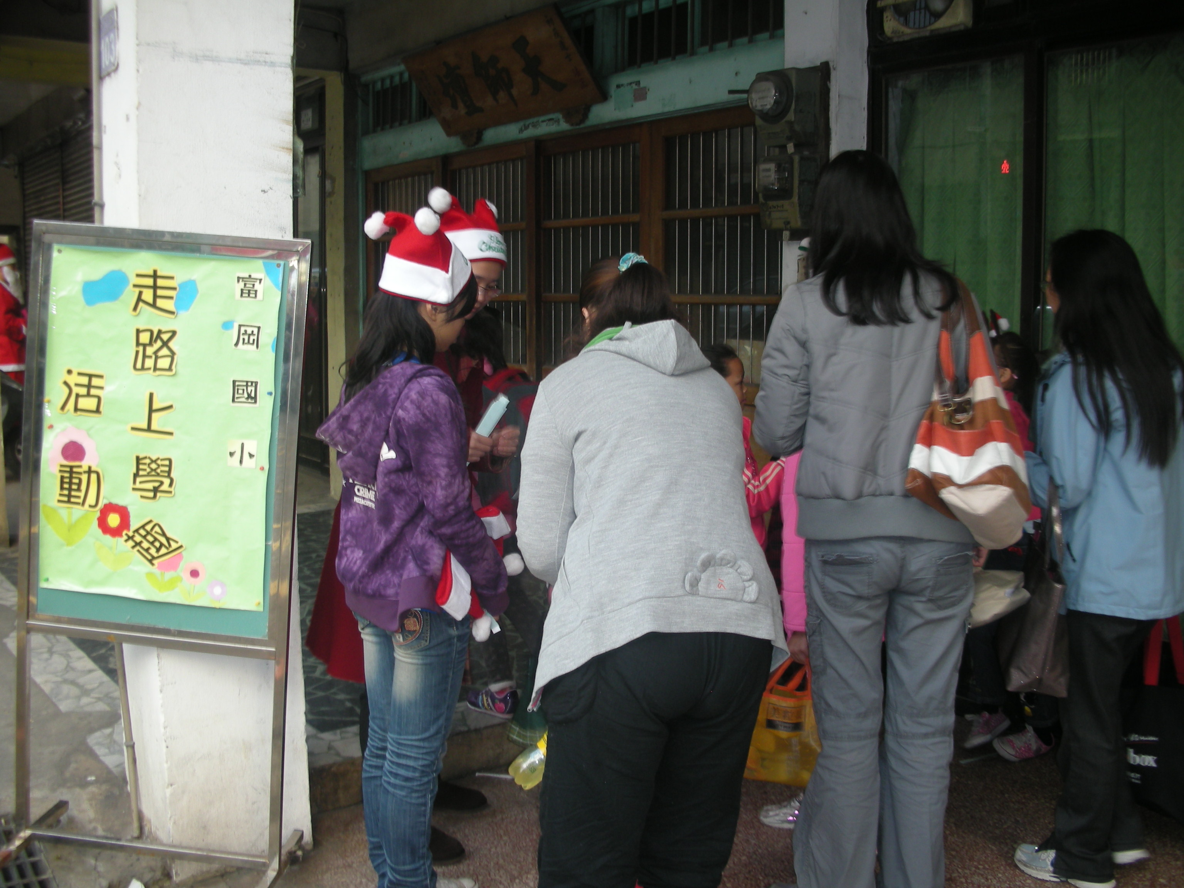  學生依序領取活動集點貼紙
活動歷程  及  活動成果  （照片圖說） | 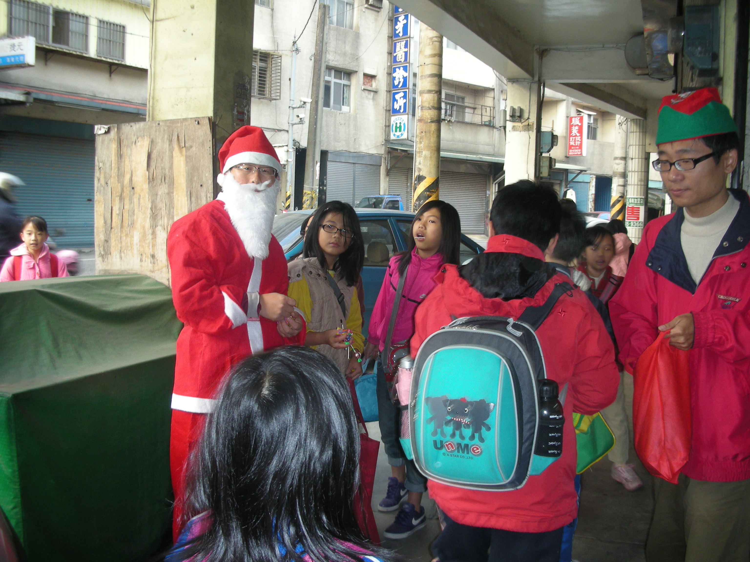  活動由聖誕老公公發放糖果 | 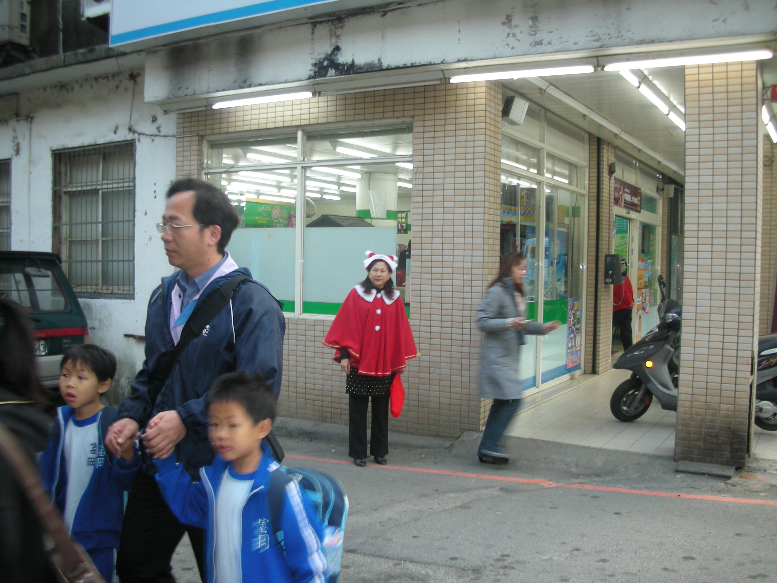  校長也扮演聖誕公主一起和小朋友響應活動
檢討與改進 | 成效良好!!
承辦人： 主任： 校長：

